Kilde: www.weatherbase.com
Se opgaver til materialet på næste side
NAIROBI, KENYA  Højde over havet : 1.623 meter  Breddegrad: 1, 19 °S Længdegrad: 36, 55 °Ø | MOMBASA, KENYA  Højde over havet : 54 meter  Breddegrad: 4,02°S Længdegrad: 39, 37°Ø
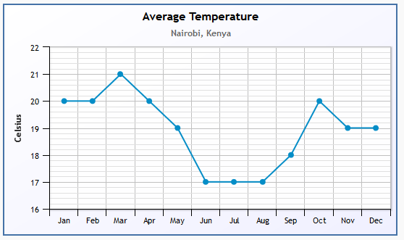 | 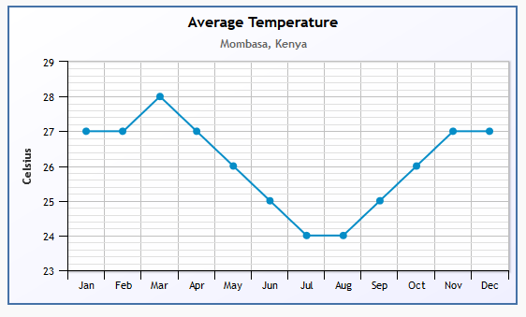
THYBORON, DENMARK  Højde over havet : 3 meter  Breddegrad: 56, 42°N Længdegrad: 8, 13 °Ø | MOSCOW, RUSSIA  Højde over havet : 189 meter  Breddegrad: 55, 58°N Længdegrad: 37, 25°Ø
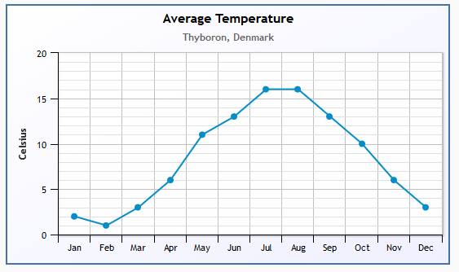 | 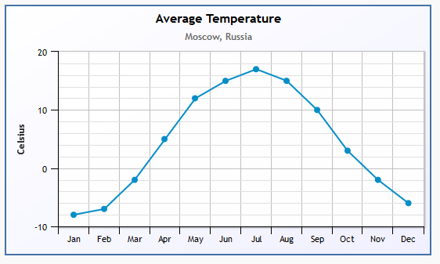
HONG KONG, CHINA  Højde over havet : 24 meter  Breddegrad: 22, 20 °N Længdegrad: 114, 11°Ø | ANTOFAGASTA, CHILE  Højde over havet : 120 meter  Breddegrad: 23, 26° S Længdegrad: 70, 26 °V
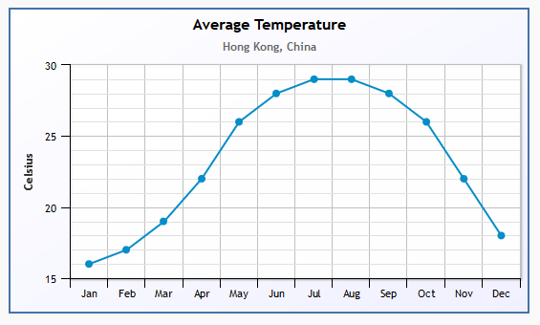 | 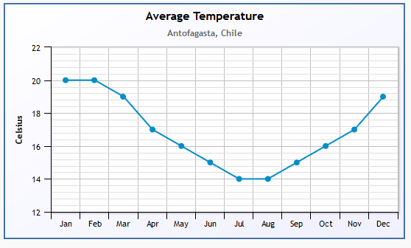

Spørgsmål til analysen:

- Prøv om du kan finde lokaliteterne ved hjælp af bredde- og længdegraderne... ellers brug Google map.
- Angiv max og min. temperaturer på de enkelte diagrammer
- Angiv også temperaturforskellen mellem varmeste og koldeste mdr. og afgør på den baggrund
- om der er tale om fastlandsklima eller kystklima?
- Angiv for hver lokalitet om solen kan stå i zenit det pågældende sted?
- Prøv om du kan forklare temperaturforskellen mellem
- Nairobi og Mombasa ...og
- Thyborøn og Moskva ...
- Prøv om du kan forklare den relative høje temperaturvariation gennem året i Hongkong ….?
- Sammenlign max. Temperatur og max. Solhøjde for Antofagasta.
Hvad undrer dig vedr. temperaturen?
- Find en forklaring på de relative lave temperaturer i Antofagasta (se vægkortet i geolokalet – eller se kortet her:
http://www.geografi-noter.dk/upload/img/klima/ocean-currents.gif
- Prøv at beregne største og mindste solhøjde for mindst 3 af lokaliteterne
  - …..
  - …..
  - …..

